“MI VIDA CON TURNER”
SARA–DIAGNOSTICADA EN LA INFANCIA
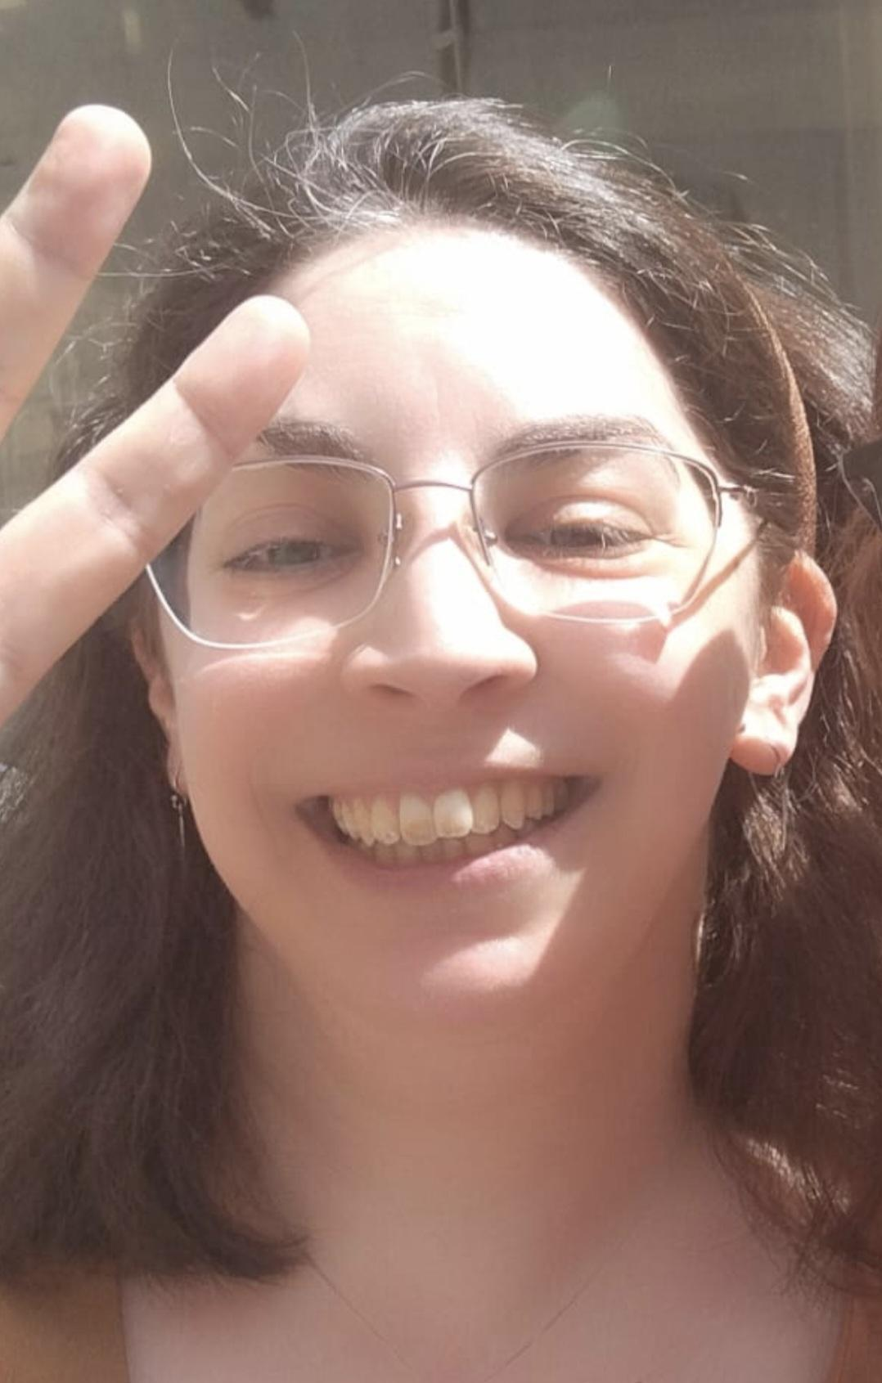
Me llamo Sara. Actualmente tengo 37 años en el 2025 y soy la mayor de 8 hermanos. Cuando nací me vieron signos extraños como pies y manos hinchadas, pequeña estatura, cuello también distinto, lo que produjo que gracias a Dios un médico me acabó diagnosticando el síndrome de Turner pronto. Me contaban en mi familia que al principio fue muy duro para ellos que no comía, y si lo hacía no me sentaba bien, como si mi propio cuerpo se volviera contra mí y no quisiera sobrevivir.
Sobre los tres años más o menos me empezaron a poner la hormona de crecimiento. Y además de que eso empezó a mejorar el crecimiento también me contaban que empecé a comer bien.
Ya, a los diez años, ya me habían hecho varias operaciones, de amígdalas, de vegetaciones, etc. Como no se desarrollaba la mandíbula bien, me hicieron una operación que también recuerdo bien, porque fue muy fuerte para mí. La mandíbula inferior me la adelantaron. Con veinte años, fue la boca entera. La parte superior de la mandíbula hacia atrás (para colocar mejor la boca) y de nuevo la inferior hacia delante.
Con 35, me extirparon el útero y los ovarios porque siendo estéril, y teniendo un mioma grande lo vimos factible para evitar posibles problemas. Actualmente, por ejemplo, tengo problemas de tiroides, una mínima sordera (por tanta infección por otitis de pequeña), de las piernas, por el sistema linfático. Aunque para mi una cosa complicada es que lo pillo todo con bastante facilidad, cosa que en parte, sí se hace más complicado llevar una vida totalmente normal.
Otros infiernos en mi vida han sido también el tema de los estudios, también por tantas historias médicas, me costaba horrores estudiar (al ser nerviosa y distraerme con muchísima facilidad) ha sido otro infierno, aunque a pesar de ello, no solo con el tiempo acabé sacando incluso una FP superior de Integración social. He pintado algunos cuadros, y me gusta (y me ayuda muchísimo) escribir.
Por otro lado, también me ha costado mucho el tema de la convivencia con los compañeros. En el colegio era muy difícil, por tantas veces que estaba mala (o que al fin y al cabo, no tuve una infancia como los demás por todas las veces que me ponía mala, o los médicos y eso). En el instituto llegó a tal punto, que hasta una profesora que tuve, habló por fin con mi madre para que me sacaran del instituto y poder tener un respiro.
Saqué los estudios, tengo un trabajo y me compré una casa. Desde luego las cosas no han sido de color de rosa, y aún menos como un cuento de hadas. El sufrimiento resultó ser para mí una forma de superarme una y otra vez. Es importante tener dónde apoyarse, pero el comienzo está por aceptarse tal y como eres y quererse, y a partir de ahí, dar pasitos e irse conociendo y aprendiendo con cada paso que das. No hay nada como conocerse para saber lo que podrás o no dar después a los demás. Tus límites y tus dones.
En mi caso personal, el síndrome no es un “quitar algo”, como puede parecer, sino que puede llegar a ser lo que me ha llevado a una demostración a mí misma para empezar, de la superación personal, brutal, ¡espectacular! El síndrome no es una vergüenza, ¡es un milagro con lo que supone en toda regla! Quien se quede, que lo haga libremente. Los que te acepten como eres se quedarán, y los demás, se pueden marchar, sin más. Y con mis limitaciones y problemas, a mi modo, pude llegar hasta donde han llegado los demás. ¡Y aun costándome más! Algo que no escucho en la sociedad es “¡¡ánimo!!”. El síndrome no se trata de un cuento de hadas, ni tampoco pensé nunca que me tocara a mí porque sí. ¡¡Es una guerra en toda regla!!, a veces será mejor, y otras peor. Unas veces tengo menos fuerza, y otras más. Es cierto, que el que pierdas una batalla, siempre es posible, pero pasito a pasito, queda toda una guerra. Mi vida si algo no ha sido, es un juego. Pero quien no lucha, cae, y pierde.
¡Ánimo!, porque un triunfo en una guerra no se puede describir con palabras. Es más fuerte y complejo que llegar a una meta, y más que un nuevo comienzo. Sólo se puede experimentar. Como una vez yo me dije a mí misma, si otros han podido, obviamente yo quizás no sea más, ¡pero tampoco menos!

